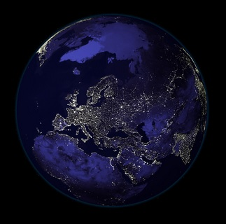**14. Conducția electrică**

Securitatea și confortul vieții noastre depind esențial de maiestria cu care putem „dresa” electronii să se miște așa cum vrem noi.

Pământul este singura planetă care strălucește în noapte! Așa ceva este posibil trimițând electroni prin miliarde de becuri care să transforme noaptea în zi.

**Provocarea 14-1**

Identifică țări în imaginea alăturată. Există oare o corelație între nivelul de trai și cât de luminată este o țară în noapte?

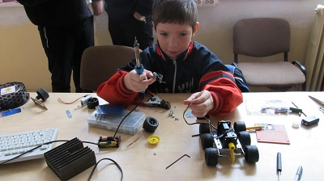

Din păcate nu toți oamenii se bucură în egală măsură de binefacerile tehnologiei moderne – această problemă trebuie rezolvată! O soluție sigură este ca tot mai mulți oameni (și tu!) să înțeleagă și să poată controla electronii.

Incursiunea de până acum în lumea electronilor (la ei acasă, în atomi) ți-a dezvăluit o parte din comportarea surprinzătoare a acestora. Mai sunt însă multe de înțeles…

Dacă vrem să producem lumină, putem forța electronii să treacă printr-un fir subțire, pe care să-l încălzească atât de mult încât să producă lumină orbitoare.

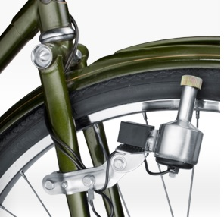Dar electronii nu trec de bunăvoie printr-un fir subțire pentru că ar însemna să se înghesuie la capătul celălalt al firului, ori electronii se resping! Toți au sarcină electrică negativă, iar sarcinile având același semn se resping electric. Întotdeauna!

I-am putea atrage spre capătul celălalt al firului dacă acest capăt ar fi electric pozitiv – sarcinile de semn contrar se atrag electric!

Așa că putem începe prin a separa electronii de atomii lor. O putem face în foarte multe moduri:

* într-o celulă solară (cu energia luminii de la Soare)
* într-un reactor chimic (cu energia chimică a reactanților)
* într-un modul termoelectric (cu energia termică de la o sursă de căldură)
* cu un dinam (cu energia mecanică a roții care învârte dinamul).

Electronii și atomii de care au fost separați au acum energie electrică. Este forma de energie pe care o putem transporta și transforma după dorință.

După ce separăm electronii de atomii lor, îi trimitem acolo unde este nevoie de ei și îi lăsăm să se recombine cu ionii pozitivi pentru a obține astfel ce dorim:

* lumină
* căldură
* răcire
* imagini
* sunete
* mișcare
* reactivi

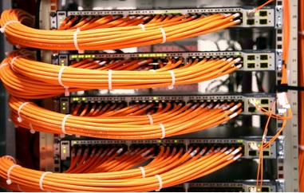De fiecare dată când avem nevoie să trimitem electronii acolo unde dorim putem folosi metale: electronii de valență sunt tototdată și electroni de conducție, liberi să migreze în tot volumul metalului.

Miliarde de kilometrii de fire metalice canalizează electronii în echipamentele și aparatele electrice de care avem atâta nevoie.

Pentru a împiedica electronii să ajungă acolo unde nu dorim, învelim firele metalice cu izolatori: electronii de valență ai izolatorilor sunt ținuți strâns în legăturile covalente formate între atomi.

Producerea și distribuirea energiei electrice poate fi făcută folosind cele mai bune conductoare (argintul, cuprul, aluminiul) precum și cele mai bune izolatoare (masele plastice, aerul).

Folosind însă doar conductoare și izolatoare nu am fi avut minunile electronicii moderne: LED-uri, microprocesoare, calculatoare portabile, telefoane mobile. Aceste minuni nu pot fi făcute decât cu materiale la care putem *controla* conductivitatea electrică: semiconductorii.

**Provocarea 14-2**

Cum te aștepți să se modifice conductivitatea electrică a unui cristal de siliciu pe măsură ce temperatura acestuia crește?